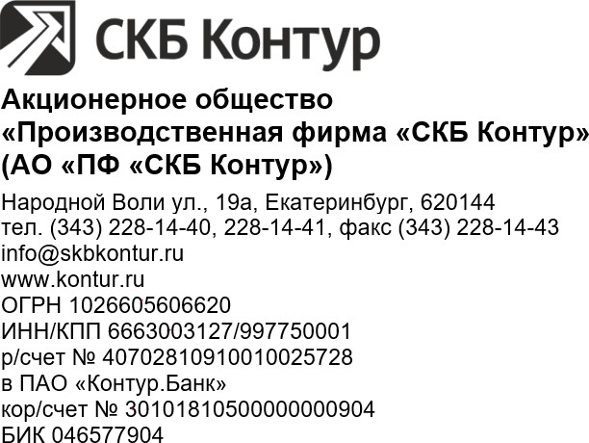

Управление Росреестра по Калининградской области
236040, Калининградская обл, г. Калининград, ул. Генерала Соммера, д. 27
ИНН 3906131304 КПП 390601001

30.06.2026 | №
На № | от
Коммерческое предложение

Предлагаем рассмотреть возможность приобретения «Контур Диадок".
№ | Наименование | Ед. | Кол-во | Цена | Стоимость без налога | Налоговая ставка | Сумма налога | Стоимость с налогом
1 | Право использования программы для ЭВМ «Контур.Диадок», тарифный план «250 документов» | шт. | 1,00 | 2300,00 | 2300,00 | Без НДС | Без НДС | 2300,00
ИТОГО: |  |  |  |  |  |  | Без НДС | 2300,00
Коммерческое предложение действительно 3 месяца.
Стоимость права использования программы для ЭВМ, внесенной в единый реестр российских программ для электронных вычислительных машин и баз данных, НДС не облагается на основании пп. 26 п. 2 ст. 149 НК РФ. НДС к стоимости остальных позиций НДС начисляется по ставке, установленной п.3 ст. 164 НК РФ.

АО «ПФ «СКБ Контур» имеет расчетные счета в трех банках. Оплата производится по реквизитам, указанным в счете.

Генеральный директор Д. М. Мраморов

Дмитриченко Остап Геннадьевич
+7 (343) 278-69-59 доб. 4

